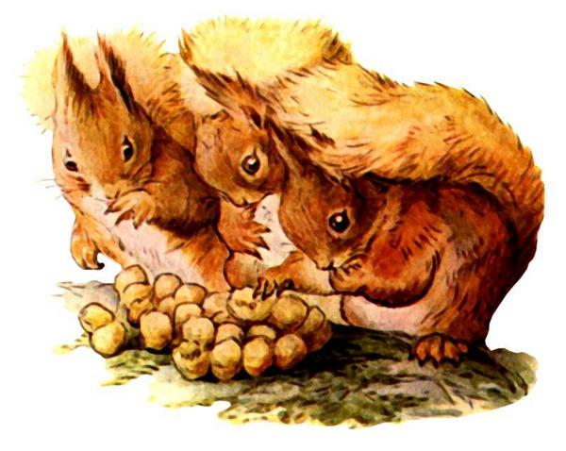
ДИКИЕ ЖИВОТНЫЕ
ВЕСНОЙ

- Поговорите с ребенком о диких животных, живущих в наших лесах. Помогите ему вспомнить их названия. Побеседуйте о том, что весной природа пробуждается, просыпаются после зимней спячки медведь и ёж, все звери меняют зимние шубки на летние, мех у них становится менее густым. Расскажите о том, что весной у животных появляются детеныши. Отработайте произношение слов и словосочетаний: ДИКИЕ ЖИВОТНЫЕ, ВОЛК, ЛИСА, МЕДВЕДЬ, ЗАЯЦ, ЁЖ, БЕЛКА; ПРОСЫПАЮТСЯ, ПИТАЮТСЯ, РОЖДАЮТСЯ; МАЛЕНЬКИЕ, БЕСПОМОЩНЫЕ, ЗАБАВНЫЕ.

2. Помогите ребенку вспомнить названия детенышей диких животных. Поиграйте в игру с мячом «У кого кто?». Вы бросаете ребенку мяч и называете животное; ребенок ловит мяч, называет его детеныша и возвращает мяч вам. Например:
ВОЛК – ВОЛЧОНОК
ЛИСА – ЛИСЕНОК
БЕЛКА – БЕЛЬЧОНОК

- Расскажите о том, что детенышей может быть несколько, и отработайте правильное произношение их названий:

ВОЛЧОНОК – ВОЛЧАТА – МНОГО ВОЛЧАТ
ЛИСЕНОК – ЛИСЯТА – МНОГО ЛИСЯТ
БЕЛЬЧОНОК – БЕЛЬЧАТА – МНОГО БЕЛЬЧАТ

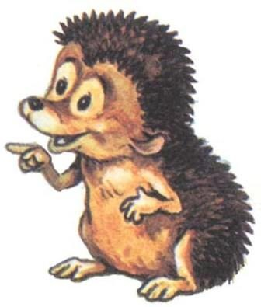
- Предложите ребенку отгадать загадки и объяснить, как он это сделал. Выучите одну или несколько загадок и загадайте их папе, бабушке, друзьям ребенка.
Что это за кочка
Около пенечка?
Есть у кочки черный нос
И в колючках спинка.
На колючках листьев воз
С дуба и осинки.
(ёжик)

Рыжий маленький зверёк
По деревьям прыг да скок.
Он живёт не на земле,
А на дереве в дупле.
(белка)
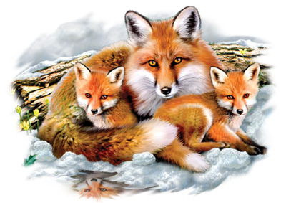
Лесная рыжая плутовка –
Известна всем её сноровка.
С ней аккуратней, не зевай
А дверь в курятник запирай!
(лиса)

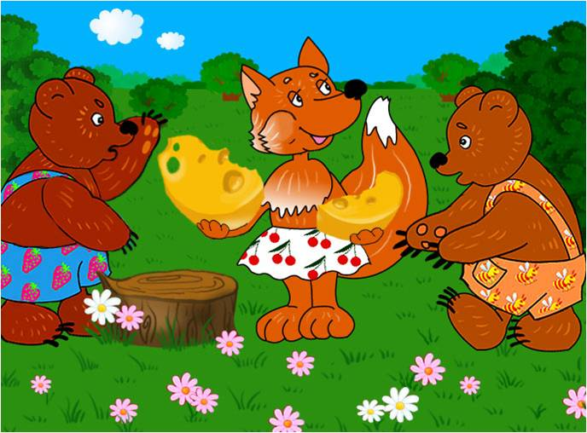
- Прочитайте ребенку венгерскую народную сказку «Два жадных медвежонка». Выясните, понял ли он, какими были медвежата, какой была лиса, за что были наказаны медвежата.

